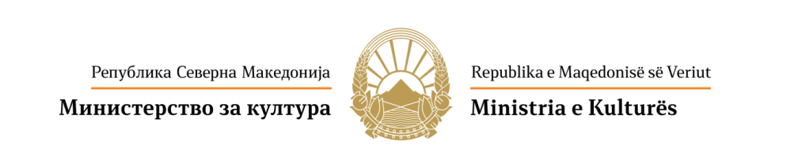
Në bazë të nenit 64 paragrafi (1), nenit 60 paragrafi (3) dhe nenit 8 paragrafi (1) nga Ligji për kulturën (“Gazeta zyrtare e Republikës së Maqedonisë” nr. 31/98, 49/03, 82/05, 24/07, 116/10, 47/11, 51/11, 136/12, 23/13, 187/13, 44/14, 61/15,154/15, 39/16 dhe 11/18), Ministria e Kulturës shpall
KONKURS PËR FINANCIMIN E PROJEKTEVE ME INTERES NACIONAL, MANIFESTIMI “QYTETI I KULTURËS NË VITIN 2022”
I. INFORMATAT E PËRGJITHSHME
Me qëllim të krijimit të kushteve për zhvillim të barabartë kulturor dhe të mundësohet një qasje deri te vlerat kulturore për qytetarët, si dhe të nxitet jetësimi i kulturës në nivel lokal, Ministria e Kulturës në vitin 2022 do të sigurojë mjete nga Buxheti i Republikës së Maqedonisë së Veriut, për realizimin e manifestimit “Qyteti i kulturës në vitin 2022”
Ministra e Kulturës rekomandon që nëse ajo lejohet nga aktiviteti i planifikuar,projektet nga Programi që do të përkrahen, të planifikohen dhe realizohen në pajtim me Vendimet e miratuara për masat për parandalimin e përhapjes së KOVID-19, ku janë të shënuara Protokollet për punë nëpër institucionet e sferës së kulturës dhe personat e tjerë juridik dhe fizik nga sfera e kulturës (të publikuara në ueb faqet e Qeverisë së Republikës së Maqedonisë së Veriut dhe Ministrisë së Shëndetësisë)
II. E DREJTA E PJESËMARRJES
Në këtë Konkurs mund të marrin pjesë komunat e Republikës së Maqedonisë së Veriut, me përjashtim të Qytetit të Shkupit dhe komunat që janë pjesë të Qytetit të Shkupit.
III. PRIORITETET, KRITERET DHE MATËSIT
Prioritetet, kriteret dhe matësit në bazë të së cilëve do të bëhet vlerësimi i projekteve të shënuara në fletëparaqitje, janë pjesë përbërëse e Konkursit.
IV. PËRQINDJA E PJESËMARRJES SË MINISTRISË SË KULTURËS NË FINANCIMIN E PROJEKTEVE
Përqindja e pjesëmarrjes së Ministrisë së Kulturës në financimin e projekteve, është në pajtim me mjetet e parapara në Buxhetin e Republikës së Maqedonisë së Veriut për vitin 2022, për financimin e projekteve në interes nacional.
V. MËNYRA E PARAQITJES DHE AFATI PËR PARASHTRIMIN E FLETËPARAQITJEVE
Paraqitja bëhet duke parashtruar një fletëparaqitje të plotësuar, e cila është pjesë përbërëse e Konkursit, që duhet të merret në ueb-lokacionin e Ministrisë së Kulturës www.kultura.gov.mkdhe të plotësohet në formë elektronike duke futur të dhënat në vendin e caktuar.
Me fletëparaqitjen komunat duhet që detyrimisht të dorëzojnë edhe një program preciz të manifestimit me një pasqyrim të shkurtë të projekteve të cilët janë pjesë përbërëse e programit.
Fletëparaqitja dhe programi për Konkursin mund të dorëzohen deri te Ministria e Kulturës përmes postës në adresën: rr.”GjuroGjakoviq” nr.61, Shkup ose në sekretarinë e Ministrisë së Kulturës, më së voni deri në ora 16:30 deri në ditën e fundit të Konkursit.
Nuk do të shqyrtohen fletëparaqitjet vijuese: të dorëzuara pas skadimit të afatit të Konkursit, të dorëzuara në formë elektronike, të plotësuara në formularë joadekuat, fletëparaqitje jo të plota ose jo të kompletuara pa dokumentacion përcjellës i cili kërkohet detyrimisht.
Materialet e dorëzuara për Konkursin nuk kthehen.
Afati i konkurrimit do të zgjasë deri më 1 shkurt 2022.

VI. NJOFTIMI LIDHUR ME REZULTATET E KONKURSIT
Pjesëmarrësit do të informohen për rezultatet e Konkursit në pajtim me ligjin.
VII. LIDHJA E KONTRATËS
Për realizimin e projektit të pranuar, Ministria e Kulturës do të lidhë kontratë me pjesëmarrësin që ka marrë përkrahje në Konkurs, ku do të përcaktohen kushtet dhe obligimet për shfrytëzimin e mjeteve.
VIII. INFORMATAT PLOTËSUESE
Për informata plotësuese në lidhje me Konkursin, të interesuarit mund të drejtohen në 02/3240605 në Ministrinë e Kulturës të Republikës së Maqedonisë së Veriut, me personin kontaktues Aleksandar Kukulevaleksandar.kukulev@kultura.gov.mk.

MINISTRIA E KULTURËS
rr.GjuroGjakoviq nr. 61
1000 Shkup
Republika e Maqedonisë së Veriut
www.kultura.gov.mk

